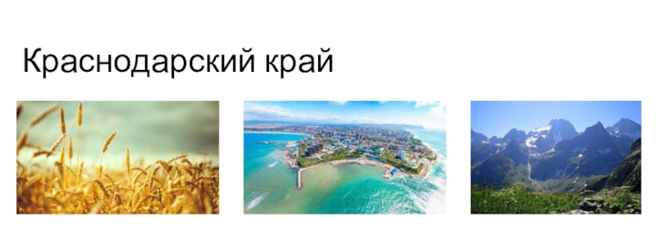
Ответственный за выпуск: заместитель директора МБУК «КМЦРБ» Гадецкая Н.А.
Составитель: ведущий библиограф по работе с детьми Рикуха О.В.
Адрес библиотеки: 353180, Краснодарский край,
г. Кореновск, ул. Красная, 29.
muk-kolibrary-kids@yandex,ru

Центральная детская библиотека
муниципального бюджетного учреждения
культуры муниципального образования
Кореновский район
«Кореновская межпоселенческая
центральная районная библиотека»,
филиал

Путешествия по красавице Кубани.
Рекомендательный список литературы
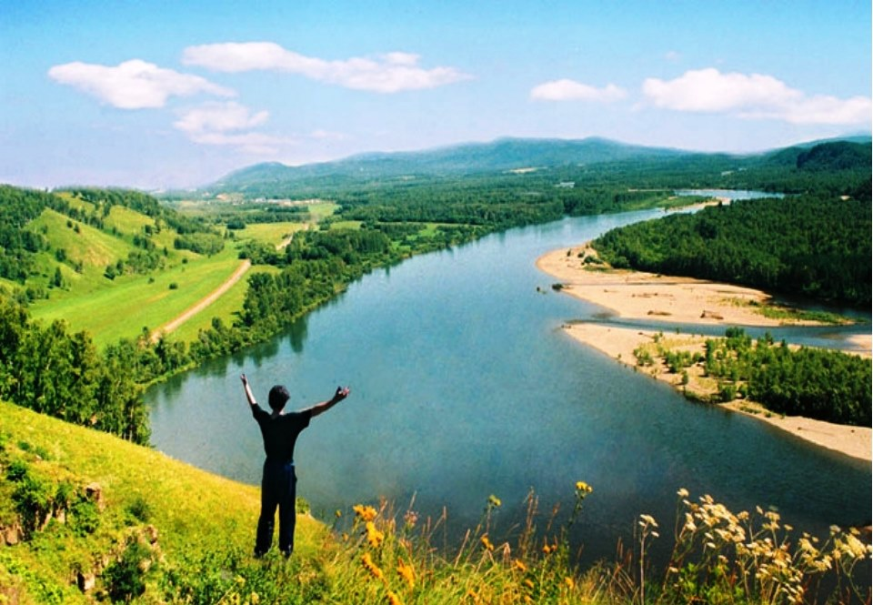

Кореновск, 2023г.


Краснодарский край благодаря своему географическому положению, климатическим условиям, славному историческому наследию, революционным, боевым и трудовым традициям стал крупнейшим и общепризнанным рекреационным регионом страны. С каждым годом увеличивается поток туристов, желающих увидеть своими глазами жемчужину России.
Краснодарский край в народе называют Кубанью — по имени реки, делящей его на две части: северную, где расстилаются необозримые просторы степей, и южную — зону предгорий и гор. Кубань несет свои воды со склонов Эльбруса и имеет протяженность более 870 км.

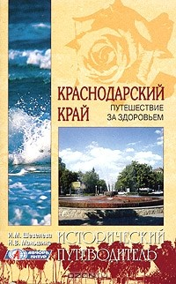
Шевелева, И.М. Краснодарский край. Путешествие за здоровьем / И.М. Шепелева, Н.В. Маньшина.—Москва: ВЕЧЕ, 2006ю—288 с.: ил.— (Исторический путеводитель).-- ISBN 5-9533-1306-3.—Текст: непосредственный
В путеводителе рассказывается о богатейшей истории Краснодарского края. Вы узнаете о знаменитых людях, живших и созидавших на этой земле, о важнейших событиях местного населения, как в прошлом, так и в настоящем. Книга рассказывает о том, что и где в Краснодарском крае можно посмотреть, отдыхая на его курортах; она ответит на вопросы, возникшие у вас относительно местных памятников или интересных мест. Из этой книги можно узнать не только об исторических, но и о природных достопримечательностях края.
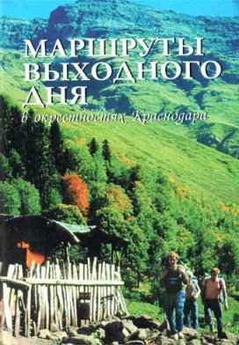
Маршруты выходного дня в окрестностях Краснодара: научно- популярное издание/ автор-составитель А.А. Самойленко.—Краснодар: Кубанское книжное издательство, 2003.—204 с.: ил.— (210-летию Краснодара посвящается). -- ISBN 5-94637-004-9.—Текст: непосредственный
В книге дана краткая краеведческая информация по экскурсионным маршрутам и объектам за пределами краевого центра, походам выходного дня. Приводится большой иллюстративный материал – фотографии, картосхемы. Характеризуются объекты размещения, наиболее популярные зоны отдыха. Путеводитель рекомендуется для любителей загородного отдыха, познавательных экскурсий, пикниковых поездок, экскурсоводов.
Отдых и путешествия на Кубани: энциклопедия / под ред. А.Н. Пахомова.—Краснодар: Традиция, 2010.—424 с.-- ISBN 978-5-903578-89- Текст: непосредственный

Энциклопедия «Отдых и путешествия на Кубани» посвящена истории и развитию курортов Кубани, особенностям природных лечебных факторов, их применению в комплексном лечении на курортах Черноморского и Азовского побережий. В издании представлены материалы о разнообразии природных ландшафтов, объектах туризма, памятниках природы, истории, информация о музеях, театрах, санаториях, биографии выдающихся людей, чья деятельность способствовала развитию края и курортной сферы в разные исторические периоды.

Путеводитель по Кубани: туристко-экскурсионные объекты и маршруты Краснодарского края/ автор-составитель А.А. Самойленко. - Краснодар: Северный Кавказ, 2001. - 164 с. : ил.—ISBN 5-207-00299-6.— Текст: непосредственный
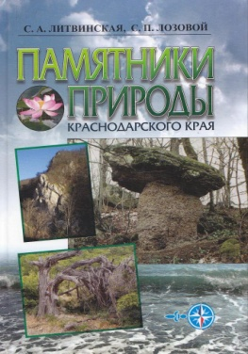
Справочник-путеводитель знакомит читателей с одним из уникальных уголков России – территорией Краснодарского края. В нём раскрывается богатейший природно-ресурсный потенциал степных, предгорных и горных районов, приводятся данные по природным, археологическим, историческим объектам. Даётся характеристика пешеходных, горных, водных спелеомаршрутов. Издание будет интересно любителям активного туризма, экскурсантам, широкому кругу читателей.
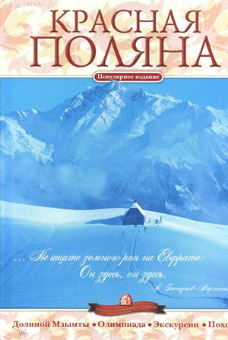
Цхомария, Б. Д. Красная поляна / Б. Д. Цхомария. - Краснодар: Кубанское книжное издательство, 2008. - 96 с.:ил.
Книга познакомит читателей с одним из замечательных уголков Краснодарского края-Красной поляной, её историей, богатейшим растительным и животным миром, условиями отдыха, с популярными туристическими маршрутами.
Книга предназначена для широкого круга читателей.

Книга о Кубани / сост. О.О. Карслидис.—Краснодар: Традиция, 2014.—340 с.: ил.-- ISBN 978-5-91883-165-6.—Текст: непосредственный
Вы открыли книгу о Кубани. Сколько раз она была воспета в стихах и прозе. С каждым годом и без того внушительный каталог литературы о Кубани становится всё больше. И от того всё труднее добавить к этой теме что-то новое. Создатели этой книги попытались по-новому рассказать о хорошо известном., в несколько иной, нестандартной манере. Эта книга, имеющая цель - скрасить досуг читателя, поможет ему под другим углом взглянуть на Кубань, а может быть – впервые открыть её для себя.
Литвинская, С.А. Памятники природы Краснодарского края / С.А. Литвинская, С.П. Лозовая; Департамент водохозяйственного комплекса, экологии и чрезвычайных ситуаций Краснодар. края, Кубанский государственный университет.—Краснодар: Периодика Кубани, 2005.— 352 с.: ил.-- ISBN 5-331-00027-4.—Текст: непосредственный
Предлагаемая вниманию читателей книга «Памятники природы Краснодарского края» написана авторами на основании собственных полевых материалов, собранных в течение многих лет исследований. В ней опубликованы сведения о различных генетических типах особо охраняемых природных территорий края. Выделены ландшафтные, комплексные, гидрологические и ботанические памятники природы. Книга рассчитана на специалистов по охране природы, географов, ботаников и всех интересующихся природой Краснодарского края.
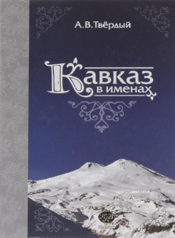
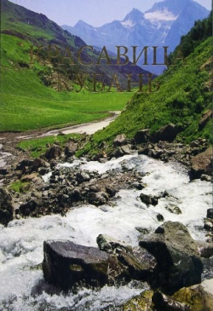
Красавица Кубань. Достопримечательности Краснодарского края и Республики Адыгея: фотоальбом.—Краснодар: Кагорта, 2007.—304 с.: ил.— ISBN 5-9619-0030-9.—Текст: непосредственный
Представляем вашему вниманию оригинальное издание, знакомящее с достопримечательностями Краснодарского края и Республики Адыгея. Здесь каждый уголок отмечен истории и унникален своей природой. Настоящий музей под открытым небом – и бескрайние поля, и чарующие красотой вершины кавказских гор, и радующие глаз лесные массивы, и цветущие субальпийские луга на горных склонах. Об этом и об многих других достопримечательностях края расскажет эта удивительная книга. Все это о Кубанской земле, которая влечёт к себе взыскательного путешественника.
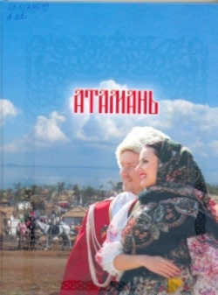
Атамань / авт.-сост. Е.Н.Еременко, О.В.Чуп ; фотоил. В.А.Соколова, О.Г.Быбалкина, Е.В.Еременко, Н.В.Мартынова, А.В.Шевченко. – Краснодар : Традиция, 2011. – 180 с. : фотоил.
В единственном экземпляре поступил в детские библиотеки путеводитель «Атамань», вышедший в краснодарском издательстве «Традиция» в 2011 году. Это первое издание, посвященное этнокультурному комплексу «Атамань», который доподлинно и в мельчайших деталях воссоздает историю заселения и освоения Кубани казаками. Стилизованная казачья станица «Атамань» была построена в 2009 году на Лысой горе близ станицы Тамань, в той части Таманского полуострова, на которую более 200 лет назад впервые высадились черноморские казаки. Именно здесь, на этой древней земле, зарождались наши традиции. Данная книга может стать своеобразным путеводителем по улочкам Атамани.
Твёрдый, А.В. Кавказ в именах, названиях, легендах: опыт топонимического словаря / А.В.Твёрдый ; ред. Ю.Г.Макаренко.- Краснодар : Платонов И., 2008. - 432 с. : ил.
Имя на карте. Имя человека, города, станицы, хутора, аула… Имена в истории. История в именах. Одни названия исчезали, появлялись новые. Цель данного издания – привлечь внимание к топонимике Краснодарского края. В этом словаре – более 3-х тысяч статей о названиях географических объектов Северного Кавказа. Издание предназначено для широкого круга читателей.
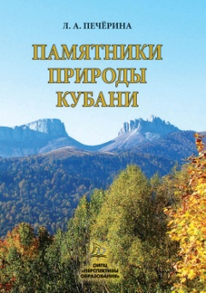
Печерина, Л. А. Памятники при роды Кубани : [науч.-попул. очерки] / Л. А. Печерина. – Краснодар : Пер- спективы образования, 2012. – 159 с. : ил.
Роль памятников природы Кубани многогранна. Эти драгоценные жем- чужины, рассыпанные по горам и рав- нинам, по речным и морским берегам, овеяны множеством легенд, сказаний и мифов, в которых заключены частицы духовной культуры и исторической памяти многих поколе- ний жителей края. В книге дается указатель памятников природы Краснодар- ского края и Республики Адыгея по административно-территориальной принадлежности, с помощью которого вы найдете информацию о достопримечательностях столицы Кубани: Ботаническом саде им. И. С. Косенко, Ботаническом саде КубГУ, о парках «Городской сад» и «Солнечный остров», Покровских озерах, Чистяковской роще, о вековых деревьях и др.
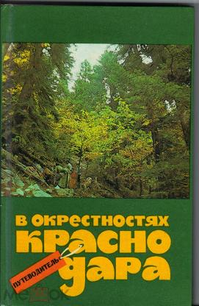
В окрестностях Краснодара : путеводитель / А. А. Самойленко, В. Н. Ковешников, М. Р. Дюваль-Строев [и др]. – Краснодар : Кн. изд-во, 1988. – 224 с. – (Краснодар – 200).
Путеводитель знакомит с зонами отдыха и маршрутами выходного дня в пределах городской черты Краснодара и его окрестностях. В книге можно узнать о географическом положении, рельефе, климате города, о памятниках природы.

Плотников Г.К. Леса и парки Кубани / Г.К.Плотников, В.В.Сергеева. – Краснодар : Традиция, 2013. – 180 с. : ил.
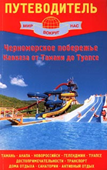
В книге рассматриваются вопросы по истории лесного хохяйства и лесной службы Кубани, структуре управления лесами. Дана общая характеристика лесов Краснодарского края от степной зоны до субальпийской. Приводится описание животного мира лесной части края.
Наибольший интерес представляют материалы по рациональному использованию лесных богатств, а также заповедным территориям края, лесопаркам, урочищам, паркам и ботаническим садам Кубани.
Рекомендуется всем специалистам и интересующимся природой родного края.

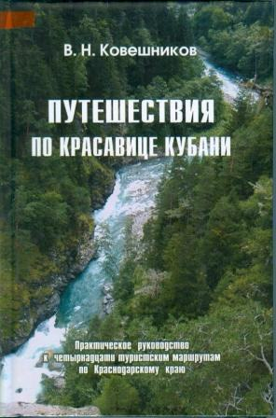
Ковешников В. Н. Путешествия по красавице Кубани : практическое руководство к четырнадцати туристским маршрутам по Краснодарскому краю / В. Н. Ковешников. – Краснодар : Советская Кубань, 2012. – 436 с.
В издании дается подробная характеристика каждого района путешествия, техническая и краеведческая информация. Текст каждого описания сопровождается туристской схемой, фотоприложением и дополнительной информацией. В справочном разделе книги приведены полезные советы для путешественников.

Черноморское побережье Кавказа от Тамани до Туапсе : Таман. полуостров, Анапа, Новороссийск, Абрау-Дюрсо, Геленджик, Туапсе : Ист. достопримечательности, музеи, Актив. отдых, транспорт, гостиницы, пансионаты, дома отдыха, санатории : Путеводитель / [Кусый И.А.]. - Москва : Симон-Пресс, 2000. - 248 с. : ил.
В путеводителе по Черноморскому побережью Кавказа вы найдете такие важные для путешественника разделы как: Всероссийская здравница, житница… Исторический обзор. Кухня. Целебные факторы и курортное лечение. Активный отдых и спорт. Транспорт. Размещение. Практические советы. Указатели. Кроме того приводится описание туристических центров: Анапа, Новороссийск, Геленджик, Архипо-Осиповка, Туапсе, Сочи (центр), Адлер, Красная Поляна.

